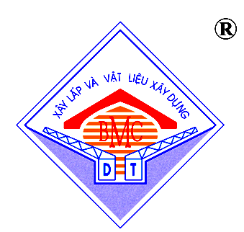

CHÍNH SÁCH
AN TOÀN SỨC KHỎE VÀ MÔI TRƯỜNG

Công ty cổ phần Xây lắp và Vật liệu Xây dựng Đồng Tháp (DONGTHAP – BMC) phấn đấu xây dựng một môi trường làm việc trong đó tất cả nhân viên được làm việc trong các điều kiện an toàn và sức khỏe tốt.
Quan điểm của DONGTHAP – BMC:
- Ngăn ngừa, giảm thiểu mọi tai nạn, sự cố bệnh nghề nghiệp, tổn thất vật chất, ô nhiểm môi trường trong tất cả các hoạt động của công ty.
Cam kết của DONGTHAP – BMC:
- Thực hiện liên tục cải tiến hoàn thiện hệ thống quản lý của công ty dằm bảo sự ổn định, độ tin cậy cao của chất lượng dịch vụ, hàng hóa, sản phẩm thỏa mản các yêu cầu của khách hàng.
- Tuân thủ các quy định của pháp luật, các tiêu chuẩn, quy chuẩn trong mọi hoạt động sản xuất kinh doanh của công ty.
- Nhận diện, ngăn ngừa, giảm thiểu các nguy cơ, rủi ro đến mức thấp nhất để phòng tránh, để giảm thiểu tác hại đến con người, môi trường và tài sản của công ty, khách hàng và các bên liên quan.
- Thường xuyên cập nhật trình độ chuyên môn, kinh nghiệm và phong cách làm việc chuyên nghiệp cao cho đội ngũ cán bộ nhân viên.
- Công ty khuyến khích toàn thể Người lao động tích cực đóng góp ý kiến xây dựng nhằm hoàn thiện hệ thống, thông báo về các nguy cơ, các dấu hiệu cảnh báo sớm, đảm bảo an toàn sức khỏe lao động và hỗ trợ lẫn nhau để mang lại lợi ích chung cho mọi người.
Mọi tập thể và cá nhân trong Công ty cổ phần Xây lắp và Vật liệu Xây dựng Đồng Tháp có trách nhiệm cùng lãnh đạo các cấp xây dựng và duy trì nền văn hóa An toàn – Chất lượng – Hiệu quả để thực hiện thành công chính sách này.

Tổng Giám Đốc
( đã ký )
Nguyễn Hữu Phước

